Nota de Prensa

congatec presenta nuevos módulos SMARC con procesadores TI Jacinto™ 7 TDA4x o DRA8x
Procesamiento edge AI y de visión de alta gama en una envolvente de ultra bajo consumo

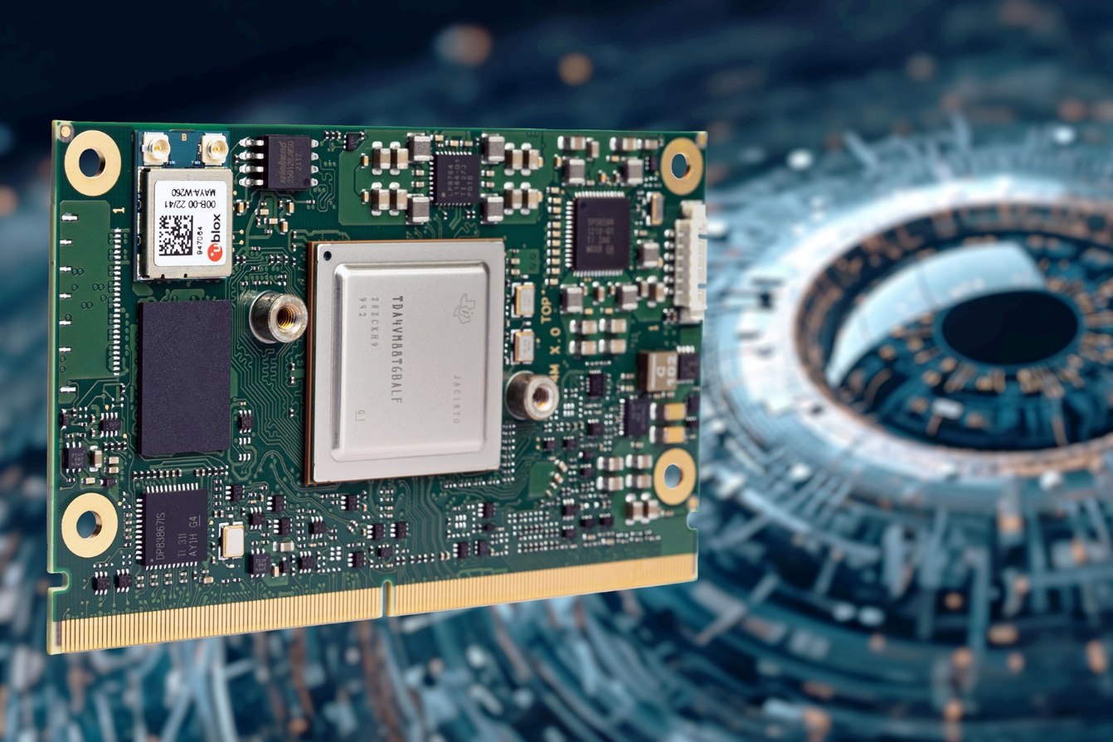
Deggendorf, Alemania, 28 de septiembre de 2023 * * * congatec - proveedor líder de tecnología de sistemas embebidos y edge computing - ha anunciado el lanzamiento de sus últimos Módulos COM SMARC Module 2.1 basados en procesadores Texas Instruments Jacinto™ 7 TDA4x o DRA8x. Estos nuevos módulos COM (Computer-on-Modules) de grado industrial son ideales para aplicaciones edge de IA de alto rendimiento con una envolvente de ultra bajo consumo (ULP) que incorpora procesadores duales Arm Cortex-A72, potentes aceleradores de IA y gráficos 3D. Los módulos conga-STDA4, que consumen sólo entre 5 y 10 vatios, están destinados a maquinaria móvil industrial que requiera cámaras 2D/3D, radares y lidares basados en análisis de campo cercano, como vehículos de guiado automático (AGV) y robots móviles autónomos (AMR), así como aplicaciones en maquinaria de construcción y agrícola. También son adecuados para cualquier solución médica o de automatización industrial centrada en la visión que requiera un procesamiento de IA potente y energéticamente eficiente en el perímetro.

Los nuevos módulos SMARC incorporan dos entradas de cámara MIPI CSI. El conga-STDA4, basado en el procesador TDA4x, incorpora un procesador de señal de imagen (ISP), aceleradores de visión y modelos de IA preentrenados del zoo de modelos de TI, lo que permite iniciarse sin problemas en el desarrollo de aplicaciones basadas en IA. Además, incluye un SDK robótico para mejorar la funcionalidad. Las variantes DRA8x ofrecen una opción rentable sin aceleradores de procesamiento de visión. Diseñadas para soportar entornos industriales adversos, ambas variantes del módulo de alto rendimiento admiten el rango de temperatura ampliado desde -40 °C a +85 °C, así como redes sensibles al tiempo (TSN) y medidas de ciberseguridad.

"Al integrar los potentes procesadores Texas Instruments Jacinto™ 7 TDA4x y TI DRA8x en nuestro ecosistema SMARC Module 2.1 de altas prestaciones, congatec simplifica el proceso de diseño de esta avanzada tecnología SoC basada en Arm Cortex-A72. Esto permite a los diseñadores de sistemas de visión basados en conocimiento de la situación en diversas industrias embebidas centrarse en sus competencias básicas, ahorrando costes iniciales y reduciendo el tiempo de comercialización, especialmente para la producción industrial en serie", explica Martin Danzer, Director de Gestión de Producto de congatec. Los OEMs industriales, particularmente aquellos que no disponen de tiempo y recursos financieros para realizar diseños a medida, pueden beneficiarse del innovador ecosistema SMARC de altas prestaciones ofrecido por congatec. Agiliza el proceso de diseño a la vez que garantiza una alta seguridad de diseño y bajos costes de ingeniería no recurrentes (NRE).

El conjunto de características en detalle
Los nuevos módulos COM congatec conga-STDA4 basados en la especificación SMARC Module 2.1 están equipados con procesadores Texas Instruments Jacinto™ 7 TDA4VM o DRA829J basados en 2 Arm Cortex-A72 y 6 Arm Cortex-R5F. Con 2x MIPI-CSI de 4 carriles y Procesador de Señal de Imagen (ISP) integrado para cámaras MIPI-CSI, los nuevos módulos permiten la captura y procesamiento de datos de cámara, lidar o radar de alta calidad. Con aceleradores de multiplicación matricial (MMA) de aprendizaje profundo (deep learning) con hasta 8 TOPS y DSP vectorial de coma flotante C7x con hasta 80 GFLOPs, el módulo ofrece un rendimiento excepcional para el aprendizaje profundo y el procesamiento de IA. Exclusivos de la variante Jacinto™ 7 TDA4VM son los aceleradores de procesamiento de visión (VPAC) con procesador de señal de imagen (ISP) y múltiples aceleradores de asistencia de visión que garantizan un procesamiento y análisis de imágenes de alta calidad. Ambas variantes del procesador tienen en común los aceleradores de procesamiento de la profundidad y el movimiento (DMPAC), que permiten una percepción precisa de la profundidad y el seguimiento del movimiento. El rendimiento gráfico, incluida la capacidad GPGPU, se mejora con la GPU integrada PowerVR Rogue 8XE GE8430 del acelerador gráfico 3D. Los nuevos módulos están embebidos en el ecosistema de módulos SMARC 2.1 de altas prestaciones de congatec, que ofrece soluciones de refrigeración a medida, placas base listas para evaluación y aplicaciones, así como servicios de valor añadido que incluyen pruebas de conformidad de señal, revestimiento conformado y cursos de diseño.

Los nuevos módulos COM conga-STDA4 SMARC basados en los procesadores Jacinto™ 7 TDA4V y DRA8 de Texas Instruments soportan Linux, QNX, RTOS y VxWorks y están disponibles en las siguientes configuraciones estándar, con opciones de personalización disponibles bajo pedido:

 | Processor | ARM Cortex-A72 | ARM Cortex-R5F | DSP Cores / GFLOPs | VPAC / DMPAC
 | TI TDA4VM | 2 | 6 | 1x C7x / 80  2x C66 / 40 | Yes
 | TI DRA829J | 2 | 6 | 1x C7x / 80  2x C66 / 40 | No

Para más información sobre los nuevos módulos SMARC conga-STDA4 de congatec y sus capacidades, visite: https://www.congatec.com/en/products/smarc/conga-STDA4/

* * *

Sobre congatec
congatec es una empresa de tecnología de rápido crecimiento que se centra en productos informáticos embebidos y edge. Los módulos informáticos de alto rendimiento se utilizan en una amplia gama de aplicaciones y dispositivos en automatización industrial, tecnología médica, robótica, telecomunicaciones y muchas otros verticales. Respaldado por el accionista controlador DBAG Fund VIII, un fondo del mercado medio alemán que se enfoca en negocios industriales en crecimiento, congatec tiene la experiencia en financiación, fusiones y adquisiciones para aprovechar estas oportunidades de mercado en expansión. congatec es el líder del mercado global en el segmento de módulos COM con una excelente base de clientes desde nuevas empresas hasta compañías internacionales de primera línea. Más información disponible en nuestra web www.congatec.com o via LinkedIn, X y YouTube.

Contacto con los lectores:
congatec
Telefon: +49-991-2700-0
info@congatec.com
www.congatec.com

Contacto con la prensa congatec:
congatec
Christof Wilde
Phone: +49-991-2700-2822
christof.wilde@congatec.com

Contacto con la prensa Agencia:
Publitek GmbH
Julia Wolff
+49 (0)4181 968098-18
julia.wolff@publitek.com
Bremer Straße 6
21244 Buchholz

Envíe los talonarios de vales a:
Publitek GmbH
Diana Penzien
Bremer Straße 6
21244 Buchholz

